「こころの窓」歴史 No、５３
こんにちは。
今日もがんばりましょう！

今日のお題は「日露戦争（にちろせんそう）」です。
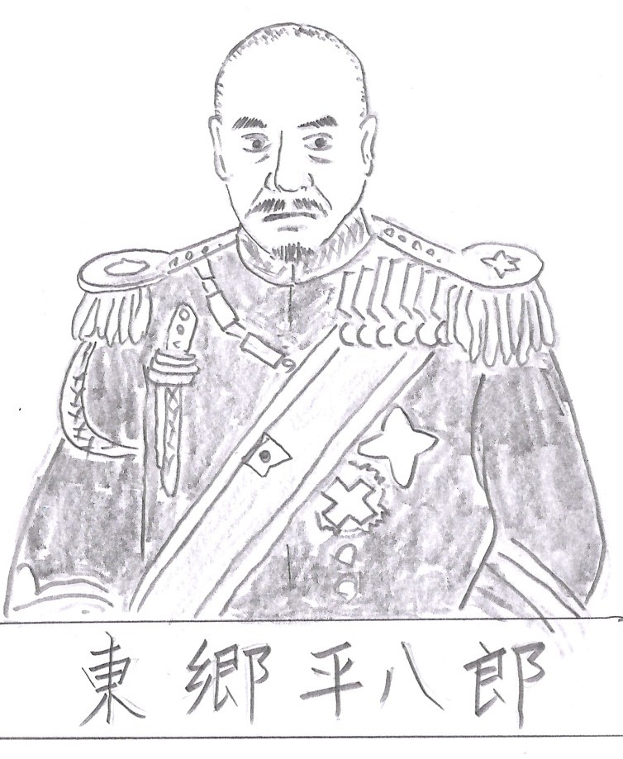 清が外国の侵略を受け続けるなかで、清の農民たちが立ち上がり、外国人を追い出そうとする動きが起こりました。これを義和団事件（ぎわだんじけん）といいます。この反乱を日本やロシアやヨーロッパの国々が軍隊を送り込んで鎮めました。その後、ロシアが兵を引き上げずに満州や朝鮮に勢力を広げようとしたので、日本はこれを阻止しようとしてロシアと対立しました。また、日本と同じようにロシアが満州や朝鮮に勢力を広げることを良く思っていなかったイギリスと考えが一致したため、日本はイギリスと日英同盟（にちえいどうめい）を結びました。そして、イギリスの後ろ盾を得た日本は、１９０４年に、とうとうロシアとの戦争を始めたのです。これを日露戦争
（にちろせんそう）といいます。
朝鮮半島と満州が戦場となり、戦況は一進一退でした。日本軍は旅順（りょじゅん）や奉天（ほうてん）で、勝利しましたが、長引く戦争で日本もロシアも戦争を続けていくことが、だんだんと難しくなっていきました。しかし、そんななかで東郷平八郎（とうごうへいはちろう）が指揮した日本艦隊が、ロシア最強のバルチック艦隊を撃破したのです。このことで、ロシアは戦争を続けることが完全に不可能となり、１９０５年にアメリカが仲介に入り、アメリカのポーツマスで講和会議が開かれ日露戦争は終わったのです。ここで結ばれた条約をポーツマス条約といいます。この条約で、日本が朝鮮を支配することをロシアが認め、旅順と大連とその付近の鉄道を日本に渡しました。また、樺太（サハリン）の南半分を日本に渡しました。しかし、賠償金をロシアから取ることができませんでした。そのために、これに不満を持った日本の民衆が、日比谷焼き討ち事件という暴動も起こりました。ただ、日清戦争に続いて、弱小だった日本が、大国ロシアを倒したというニュースに、世界中がびっくりしたのですヨ。
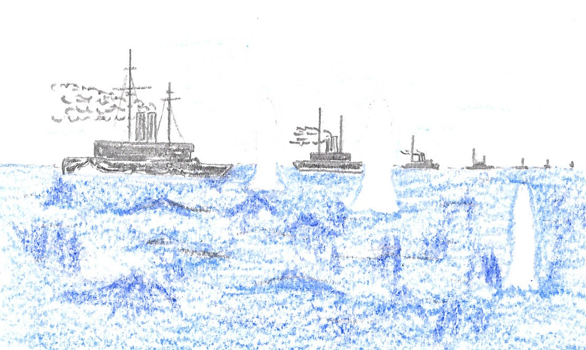これらの戦争とは別に日本政府は、日本が外国と結ばされた不平等な条約を改正するために、いろいろな取り組みを続けてきました。欧米人を迎えて舞踏会を開いてもてなしたりもしました。しかし、なかなか改正までは進みませんでした。そんな中で、清やロシアとの戦争で日本が勝利したために、日本の存在が外国に認められはじめ、１８９４年に陸奥宗光（むつ むねみつ）によって、治外法権の廃止に成功しました。さらに、１９１９１年には小村寿太郎（こむらじゅたろう）によって、関税自主権の回復にも ＜日露戦争の日本海海戦＞
成功したのです。よかったですね！
いかがでしたか。では復習問題へ！
復習問題
１．なぜ、日本とロシアが戦争をすることになったのか。その原因と結果についてまとめてください。

２．ポーツマス条約の内容についてまとめてください。

３．日本が結ばされた不平等な条約の改正について、その内容をまとめてください。

解答
１．清が外国の侵略を受け続けるなかで、清の農民たちが立ち上がり、外国人を追い出そうとする動きが起こりました。これを義和団事件といいます。この反乱を日本やロシアやヨーロッパの国々が軍隊を送り込んで鎮めました。その後、ロシアが兵を引き上げずに満州や朝鮮に勢力を広げようとしたので、日本はこれを阻止しようとしてロシアと対立しました。また、日本と同じようにロシアが満州や朝鮮に勢力を広げることを良く思っていなかったイギリスと考えが一致したため、日本はイギリスと日英同盟を結びました。そして、イギリスの後ろ盾を得た日本は、１９０４年にロシアとの戦争を始めました。これを日露戦争といいます。朝鮮半島と満州が戦場となり、日本軍は旅順や奉天で、勝利しましたが、長引く戦争で日本もロシアも戦争を続けていくことが難しくなりました。しかし、そんななかで東郷平八郎が指揮した日本艦隊が、ロシアのバルチック艦隊を撃破したため、ロシアは戦争を続けることが不可能になり、１９０５年にアメリカが仲介に入り、ポーツマスで講和会議が開かれ日露戦争は終わりました。
２．この条約で、日本が朝鮮を支配することをロシアが認め、旅順と大連とその付近の鉄道を日本に渡しました。また、樺太の南半分も日本に渡しました。しかし、賠償金をロシアから取ることができませんでした。
３．欧米人を迎えて舞踏会を開いてもてなしたりしましたが、なかなか改正までは進まなかった。しかし、清やロシアとの戦争で日本が勝利したために、日本の存在が外国に認められはじめ、１８９４年に陸奥宗光によって、治外法権の廃止に成功しました。さらに、１９１９１年には小村寿太郎によって、関税自主権の回復にも成功しました。 ではまた、次回の「こころの窓」で！

